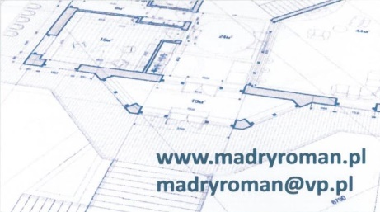
KIEROWANIE, NADZOROWANIE, KONTROLA TECHNICZNA
BUDÓW I ROBÓT
ROMAN MĄDRY
Blękwit 36B, 77-400 Złotów

PROJEKT BUDOWLANY - ANEKS

OBIEKT: | Siłownia zewnętrzna, obiekty małej architektury
ADRES: | Obręb ewidencyjny – 0067 Kleszczyna  Jednostka ewidencyjna – 303108_2 gm. Złotów  działka nr 272/12
BRANŻA: | Architektoniczna
ZAKRES  OPRACOWANIA: | Zagospodarowanie terenu przy Sali wiejskiej – siłownia zewnętrzna  - ANEKS
INWESTOR: | Gmina Złotów  ul. Leśna 7, 77-400 Złotów
ZESPÓŁ PROJEKTANTÓW:
PROJEKTOWAŁ:  (architekturę) | mgr inż. arch. Tadeusz Tylka  upr. nr NN – 8345/474/81 w specjalności architektonicznej bez ograniczeń
OPRACOWAŁ: | tech. bud. Roman Mądry

Egz. 1 | Egz. 2 | Egz. 3 – dla Inwestora

Złotów, styczeń 2021r.

OŚWIADCZENIE

Na podstawie Dz. U. z 2020r. poz. 1333 Art 20, ust. 4 Prawo Budowlane,
oświadczam, że niniejszy projekt budowlany jest sporządzony zgodnie z obowiązującymi przepisami oraz zasadami wiedzy technicznej.

ZESPÓŁ PROJEKTANTÓW:
PROJEKTOWAŁ:  (architekturę) | mgr inż. arch. Tadeusz Tylka  upr. nr NN – 8345/474/81 w specjalności architektonicznej bez ograniczeń

OPIS TECHNICZNY

- Projekt zagospodarowania działki

  - Stan istniejący.

Działka nr ew. 272/12 położona jest w miejscowości Kleszczyna, gmina Złotów. Właścicielem działki jest Gmina Złotów. Przedmiotowa działka jest niezabudowana. Działka ta stanowi teren w bezpośrednim sąsiedztwie Sali wiejskiej.

  - Stan projektowany.

Projekt niniejszy opracowano na zlecenie Inwestora i uzgodnionej koncepcji zagospodarowania działki w oparciu o decyzję o warunkach zabudowy. Na działce projektuje się montaż urządzeń tworzących siłownię oraz obiektów małej architektury:

  - Zmiany objęte aneksem.

Aneks obejmuje zmianę dotycząca liczby urządzeń siłowni – rezygnuje się z urządzenia tyrolki.

- Wioślarz: wymiary: długość: 1590mm, szerokość: 848mm, wysokość: 950mm
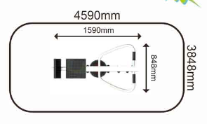
- Orbitrek: wymiary: długość: 1518mm, szerokość: 664mm, wysokość: 1655mm
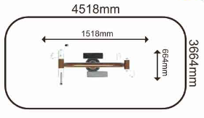
- Biegacz: wymiary: długość: 1089mm, szerokość: 475mm, wysokość: 2000mm
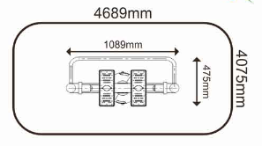
- Prasa nożna: wymiary: długość: 2672mm, szerokość: 569mm, wysokość: 2000mm
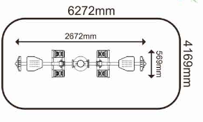
- Stół do tenisa stołowego: wymiary: długość: 2740mm, szerokość: 1520mm, wysokość: 780mm
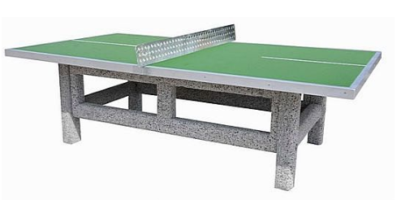
- Tablica informacyjna (regulamin): wymiary: szerokość: 500mm, wysokość: 2100mm
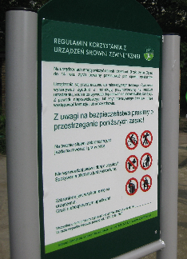
- Ławki (2szt.)
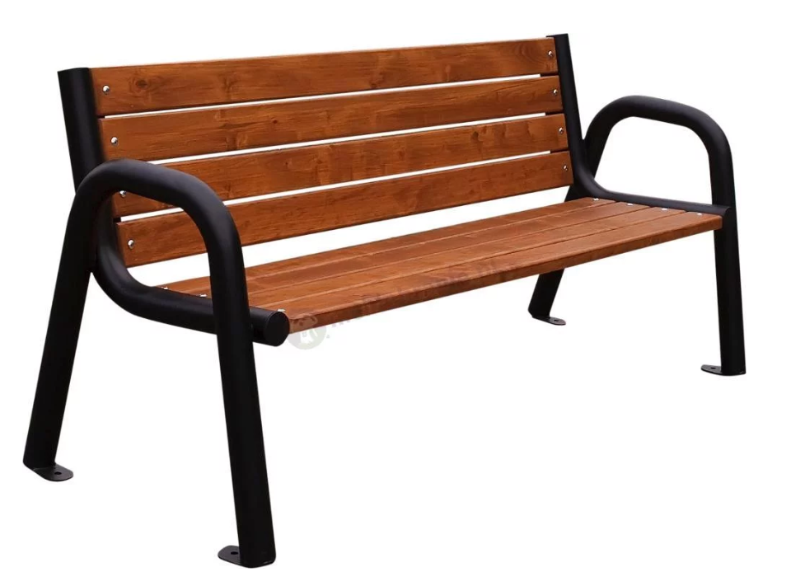
- Kosz na śmieci (1szt)
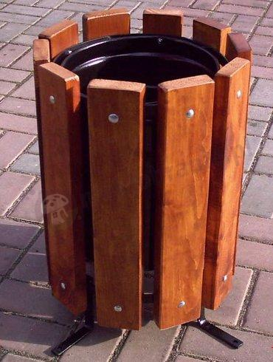

- Nasadzenia: drzewka, krzewy – 10szt.

Wszystkie użyte w niniejszej dokumentacji projektowej przykładowe zdjęcia mają na celu wskazanie standardu jakościowych przyjętych systemów i elementów wykonawczych. W procesie realizacji można zastosować rozwiązania, materiały dowolnych firm równorzędnych technicznie o parametrach równoważnych, pod warunkiem zachowania standardu jakościowego nie gorszego niż przywołany w dokumentacji. Wymiary poszczególnych elementów są wymiarami orientacyjnymi, urządzenia wymiarami mogą być zbliżone do podanych bądź większe.

Projektowane elementy zostaną rozmieszczone w obszarze wyznaczonym przez część graficzną przedstawionego projektu zagospodarowania działki. Montowane urządzenia muszą posiadać atesty dopuszczające poszczególne elementy do użytkowania w miejscach publicznych, a w szczególności oznaczone znakiem bezpieczeństwa.
Na terenie siłowni musi zostać umieszczona czytelna tablica informacyjna pokazująca możliwości i pożądany sposób wykorzystania urządzeń, tak aby osoby pod których opieką dzieci będą przebywały na obiekcie gwarantowały bezpieczne korzystanie z tych urządzeń.

  - Zasady montażu.

- Montażu urządzeń należy dokonać wyłącznie na równym i odpowiednio przygotowanym terenie.
- Przy montażu urządzeń należy przestrzegać stosowania stref swobodnego upadku między nimi. Strefy są podawane przez producenta i zostały ujęte w projekcie.
- Elementy powinny być zamontowane z należytą starannością. Należy zadbać o dokręcenie wszystkich mocowań, śrub oraz odpowiednio utwardzić nawierzchnię wokół elementów konstrukcyjnych znajdujących się w gruncie.
- Urządzenia muszą być wyposażone w zaślepki, maskownice i osłony śrub, które zapewniają trwałe zabezpieczenia łączników, gwarantując bezpieczeństwo użytkowania.
- Elementy muszą być stabilnie zakotwiczone w gruncie zgodnie z instrukcją montażu dostarczoną przez producenta.
- Urządzenia będą posadowione w uprzednio wykonanych fundamentach betonowych wykonanych z betonu C20/25. Fundamenty zostaną wykonane wg technologii wskazanej przez producenta. Elementy zostaną przytwierdzone do kotew stalowych wciśniętych do rzadkiego betonu i wypoziomowanych z zachowaniem stref bezpieczeństwa.

- Projekt architektoniczno-budowlany.

  - Dane ogólne.
Projektowane urządzenia tworzyć będą zagospodarowanie terenu przy Sali wiejskiej, które stanowić będzie siłownia zewnętrzna oraz obiekty małej architektury.
  - Zestawienie charakterystycznych wielkości:
Powierzchnia łączna zajmowana przez obiekty wraz ze strefą przestrzeni minimalnej: (bezpieczeństwa) 264,50 m²
Powierzchnia całkowita działki: 930,00 m²

  - Program użytkowy.
Siłownia przeznaczona dla młodzieży i dorosłych oraz użytkowników powyżej 140cm wzrostu. Zasady użytkowania urządzeń określał będzie regulamin.

  - Elementy konstrukcyjne
Urządzenia wykonane z wysokiej jakości stali, zabezpieczone antykorozyjnie.

  - Podstawy metalowe
Konstrukcje metalowe zabezpieczone przed negatywnym wpływem warunków atmosferycznych poprzez ocynkowanie i proszkowanie oddzielające drewniane elementy urządzenia od podłoża. Zakotwienie w stopach betonowych w gruncie pod powierzchnią na głębokości uniemożliwiającej kontakt z użytkownikami placu.

  - Akcesoria metalowe
Akcesoria metalowe wykonane ze stali nierdzewnej wysokogatunkowej poddanej procesowi cynkowania ogniowego lub galwanicznego. Łożyska bezobsługowe zapewniające cichą i bezawaryjną pracę przez lata.

  - Instalacje
Obiekt nie zostanie wyposażony w instalacje zewnętrzne.

Opracował:
tech. bud. Roman Mądry

